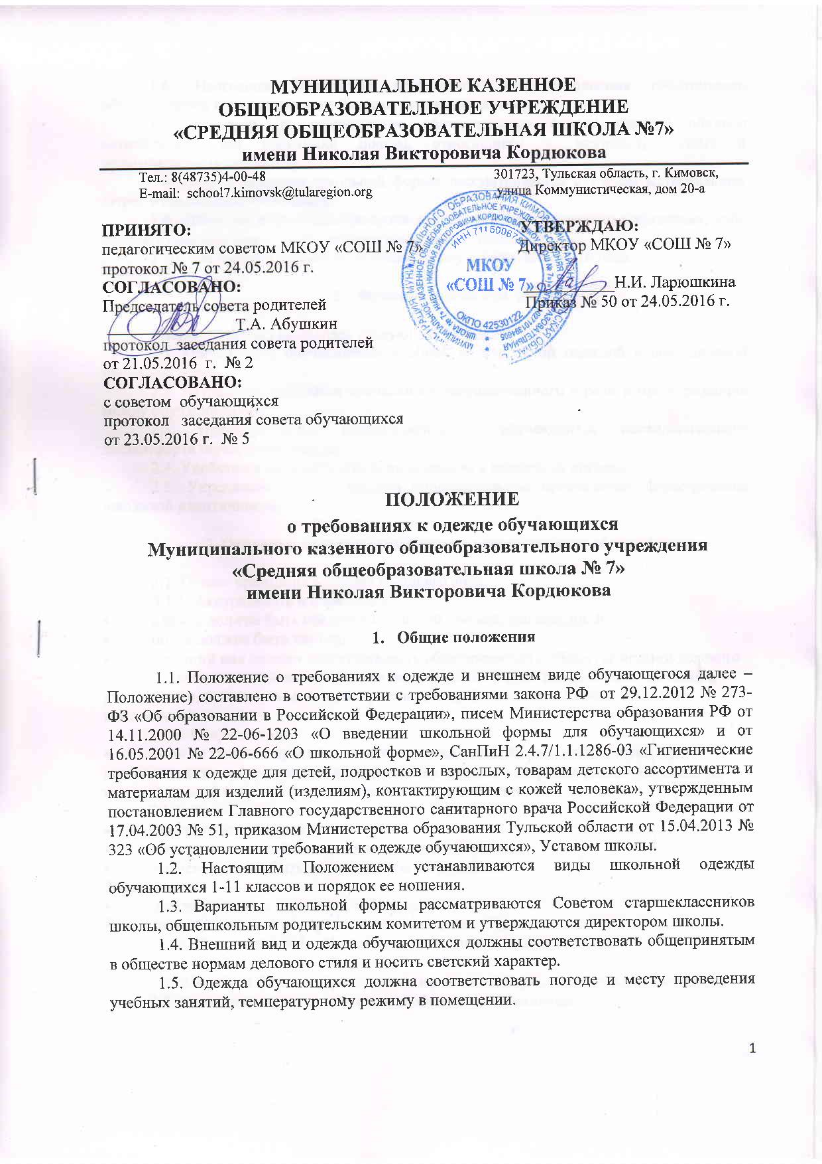

1.6. Настоящее Положение обязательно для выполнения работниками, обучающимися и их родителями (лицами их заменяющими).
1.7. Контроль за соблюдением обучающимися формы одежды обязаны осуществлять все работники школы, относящиеся к административному и педагогическому персоналу.
1.8. Вопрос введения школьной формы рассматривается с учетом материальных затрат малообеспеченных семей.
1.9. Школьная форма приобретается родителями самостоятельно в магазинах, либо шьется в соответствии с требованиями настоящего Положения.
1.10. Настоящее Положение вступает в силу с 1 сентября 2016 года.

- Функции школьной формы

Школьная форма выполняет следующие функции:
2.1. Обеспечение обучающихся удобной и эстетичной одеждой в повседневной школьной жизни.
2.2. Устранение признаков социального, имущественного и религиозного различия между обучающимися.
2.3. Предупреждение возникновения у обучающихся психологического дискомфорта перед сверстниками.
2.4. Удобство и комфортность использования в различные времена года.
2.5. Укрепление общего имиджа образовательной организации, формирование школьной идентичности.

3. Основные требования к форме и внешнему виду обучающихся

3.1. Общие принципы создания внешнего вида:
3.1.1. Аккуратность и опрятность:
- одежда должна быть обязательно чистой, свежей, выглаженной;
- обувь должна быть чистой;
- внешний вид должен соответствовать общепринятым в обществе нормам делового стиля и исключать вызывающие детали (волосы, лицо и руки должны быть чистыми и ухоженными, используемые и дезодорирующие средства должны иметь легкий и нейтральный запах).
3.1.2. Сдержанность:
- одно из главных правил делового человека при выборе одежды, обуви, при использовании парфюмерных и косметических средств – сдержанность и умеренность;
- основной стандарт одежды для всех - деловой стиль.
3.1.3. Волосы
- аккуратные прически;
- мальчики и юноши должны своевременно стричься.
- волосы должны быть чисто вымыты и причесаны
Запрещаются:
- экстравагантные стрижки и прически;
- окрашивание волос в яркие, неестественные оттенки.
3.1.4. Все учащиеся 1 - 11 классов должны иметь сменную обувь.

3.2. Школьная форма подразделяется на повседневную, парадную и спортивную.
3.3. Повседневная школьная одежда обучающихся включает:
1) для мальчиков и юношей – пиджак, жилет и брюки классического покроя черного (темно-серого) цвета, мужская сорочка (рубашка), водолазка однотонного неяркого цвета, классические туфли.
2) для девочек и девушек – пиджак, жилет, юбка классическая (прямая, складка), сарафан, классические брюки черного (темно-серого) цвета; непрозрачная блузка или водолазка однотонных светлых оттенков, классические туфли на устойчивом каблуке. Длина юбок: не выше 10 см от верхней границы колена и не ниже середины голени.
Возможны любые комбинации из вышеперечисленных предметов при условии соблюдения требований к цвету и деловому стилю одежды.
В холодное время года допускается ношение обучающимися джемперов, свитеров и пуловеров сочетающейся однотонной цветовой гаммы.
3.4. Парадная школьная одежда используется обучающимися в дни проведения праздников и торжественных линеек.
Для мальчиков и юношей парадная школьная одежда состоит из повседневной школьной одежды, дополненной белой сорочкой.
Для девочек и девушек парадная школьная одежда состоит из повседневной школьной одежды, дополненной белой непрозрачной блузкой.
3.5. Все обучающиеся школы на повседневной и парадной школьной одежде носят нагрудный значок с изображением эмблемы школы.
3.6. Спортивная школьная форма обучающихся включает футболку, спортивные брюки или спортивные шорты (трусы), спортивный костюм, кеды или кроссовки.
Спортивная школьная одежда должна соответствовать погоде и месту проведения физкультурных занятий. Спортивная форма в дни уроков физической культуры приносится с собой.
3.7. Педагогический состав работников школы должен показывать пример обучающимся, выдерживать деловой стиль в своей повседневной одежде.

- Права и обязанности обучающихся и родителей, классных руководителей

4.1. Обучающиеся и родители имеет право выбирать школьную форму в соответствии с требованиями настоящего Положения.
4.2. Обучающиеся обязаны:
4.2.1.Носить повседневную школьную форму ежедневно.
4.2.2. Спортивная форма в дни уроков физической культуры приносить с собой.
4.2.3. В дни проведения торжественных линеек, праздников надевать парадную форму.
4.2.4. На повседневной и парадной школьной одежде носить нагрудный значок с изображением эмблемы школы.
4.2.5. Следить за одеждой: она должна быть чистой, свежей, выглаженной.
4.2.6. Бережно относиться к форме других обучающихся школы.
4.3. Обучающимся запрещается ношение в образовательном учреждении:
1) одежды ярких цветов и оттенков; брюк, юбок с заниженной талией и (или) высокими разрезами; одежды с декоративными деталями в виде заплат, с порывами ткани, с неоднородным окрасом ткани; одежды с яркими надписями и изображениями; декольтированных платьев и блузок; одежды бельевого стиля; атрибутов одежды, закрывающих лицо;
2) аксессуаров с травмирующей фурнитурой, символикой асоциальных неформальных молодежных объединений, а также пропагандирующих психоактивные вещества и противоправное поведение;
3) головных уборов в помещениях образовательного учреждения;
4) пляжной обуви;
5) массивных украшений.
4.4. Родители имеют право:
Обсуждать на родительских собраниях класса и школы вопросы, имеющие отношение к школьной форме, выносить на рассмотрение общешкольного родительского комитета, Совета школы предложения в отношении школьной формы.
4.5. Родители обязаны:
4.5.1. Приобрести школьную форму для своих детей.
4.5.2. Ежедневно контролировать внешний вид обучающийся перед выходом его в школу в соответствии с Положением.
4.5.3. Следить за состоянием школьной формы своего ребенка, своевременно стирать ее по мере загрязнения.
4.5.4. Не допускать ситуаций, когда обучающийся причину отсутствия формы объясняет тем, что она постирана и не высохла.
4.6. Классный руководитель имеет право:
4.6.1. Разъяснять пункты настоящего Положения учащимся и родителям.
4.6.2. Приглашать родителей, дети которых уклоняются от ношения школьной формы, на классный родительский комитет, Совет по профилактике правонарушений.
4.7. Классный руководитель обязан:
4.7.1. Осуществлять ежедневный контроль за соответствием школьной формы обучающихся своего класса требованиям настоящего Положения.
4.7.2. Своевременно (в день наличия факта) ставить родителей в известность о факте отсутствия школьной формы у обучающегося.

